Yêu cầu chức năng lấy tin tự động
- YÊU CẦU CHUNG
- Thực trạng
- Cách thức cập nhật tin tức hiện nay: BTV copy text từ các trang mạng khác, paste vào hệ thống, nhập ảnh đại diện và nội dung rồi xuất bản lên.
- Việc này chiếm rất nhiều thời gian của BTV và số lượng tin tức cập nhật lên cũng không đáp ứng được nhu cầu của người dùng.
- Yêu cầu giải pháp
- Xây dựng một cơ chế lấy tin tự động từ các nguồn đã được target sẵn
- Mỗi chuyên mục tin tức được trỏ đến một nguồn cố định. Ví dụ: Tin Thể thao lấy nguồn từ các trang chuyên về Thể thao như thethao.xzone.vn; bongdaso.com, thethaovanhoa.vn…
- Tin tức lấy về được xử lý qua bộ filter News agent gateway. Ví dụ: Tin cho Web sẽ giữ nguyên Ảnh tiêu đề, nội dung bài viết, ảnh nội dung.
- Tất cả các tin đã xử lý xong được hiển thị trên web.
- Sau khi tin tức được xuất bản lên web, BTV vẫn có quyền Sửa, Xóa và gỡ xuống.
- SƠ ĐỒ LUỒNG
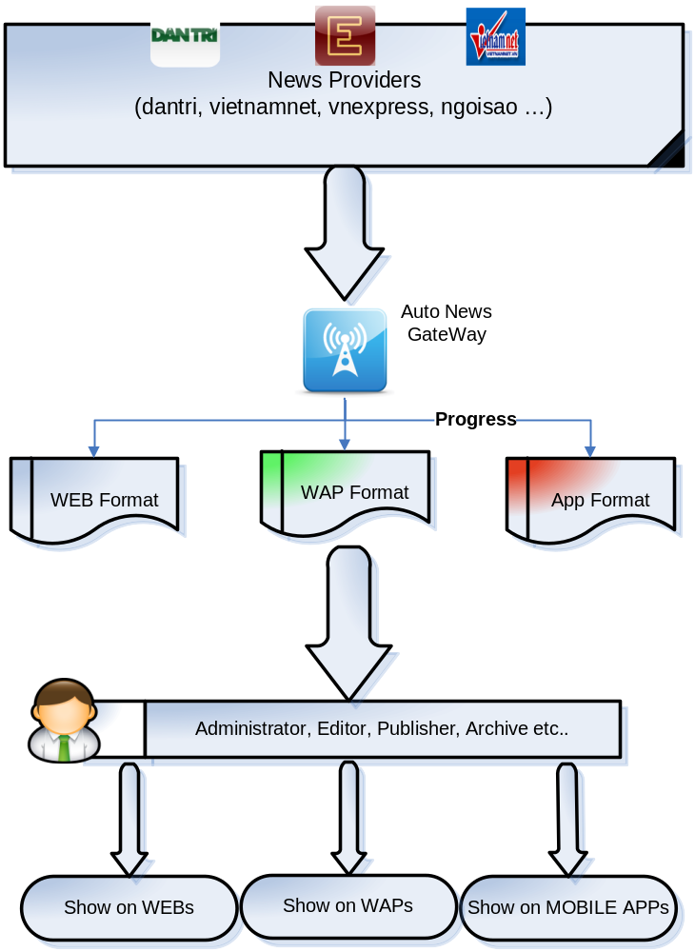

- DANH SÁCH CHUYÊN MỤC VÀ NGUỒN LẤY TIN
Trang chủ
Chính trị Xã Hội |  | http://vnexpress.net/gl/xa-hoi/  http://dantri.com.vn/c20/xa-hoi.htm  http://nld.com.vn/p0c1002/chinh-tri-xa-hoi.htm  http://phapluattp.vn/p0c1015/xa-hoi.htm  http://www.zing.vn/news/xa-hoi.htm
Thế Giới |  | http://vnexpress.net/gl/the-gioi/  http://dantri.com.vn/c36/thegioi.htm  http://nld.com.vn/p0c1006/quoc-te.htm  http://phapluattp.vn/p0c1017/the-gioi.htm  http://vtc.vn/311-0/quoc-te/index.htm  http://www.zing.vn/news/the-gioi.htm
Kinh Doanh |  | http://vnexpress.net/gl/kinh-doanh/  http://dantri.com.vn/c76/kinhdoanh.htm  http://nld.com.vn/p0c1014/kinh-te.htm  http://phapluattp.vn/p0c1014/kinh-te.htm
Văn Hóa |  | http://vnexpress.net/gl/van-hoa/  http://dantri.com.vn/c23/giaitri.htm
Thể Thao |  | http://vnexpress.net/gl/the-thao/  http://dantri.com.vn/c26/thethao.htm
Pháp Luật |  | http://vnexpress.net/gl/phap-luat/  http://dantri.com.vn/c170/skphapluat.htm  http://vtc.vn/7-0/phap-luat/index.htm  http://nld.com.vn/p0c1019/phap-luat.htm  http://phapluattp.vn/p1015c1074/an-ninh-trat-tu.htm  http://www.zing.vn/news/hinh-su.htm
Khoa Học Công nghệ |  | http://vnexpress.net/gl/khoa-hoc/  http://www.zing.vn/news/sanh-dieu/cong-nghe.htm  http://vnexpress.net/gl/vi-tinh/  http://dantri.com.vn/c119s147/vitinh/trang-1.htm  http://www.zing.vn/news/sanh-dieu/mobile.htm
Giáo dục |  | http://dantri.com.vn/c25/giaoduc.htm  http://vtc.vn/giaoduc/  http://nld.com.vn/p0c1017/giao-duc.htm  http://phapluattp.vn/p0c1019/giao-duc.htm
Ô tô xe máy |  | http://vnexpress.net/gl/oto-xe-may/  http://dantri.com.vn/c111/otoxemay.htm
Tin Âm nhạc |  | http://2sao.vietnamnet.vn/p0c1001/Am-nhac.vnn  http://2sao.vietnamnet.vn/p0c1000/Sao.vnn  http://nhacvietplus.com.vn/vn/tinnhacviet/index.aspx  http://nhacvietplus.com.vn/vn/tinnhacngoai/index.aspx  http://vnexpress.net/gl/van-hoa/am-nhac/  http://kenh14.vn/am-nhac.chn  http://kenh14.vn/ngoi-sao.chn

